Процесс и стратегия

Пол Хармон, BPTrends
Эксклюзивный русский перевод статьи сделан консультантами НПФ «Миакон».

Движение за переход к управлению бизнес-процессами имеет множество отцов-основателей, но никто не был более влиятелен, чем Майкл Е. Портер, профессор Гарвардской школы бизнеса, который сформулировал идеи, доминирующие в сегодняшнем понимании стратегии и роли процессов в достижении конкурентного преимущества. Портер был тем человеком, который предложил идею цепочки создания ценности в своей изданной в 1985 г . книге «Конкурентное преимущество», именно он передал своим читателям мысль, что конкуренция, направленная просто на достижение эффективности, есть «игра с нулевой суммой». Единственный путь достижения конкурентного преимущества, согласно Портеру, это выбор превосходной стратегии и затем приспособление всей цепочки создания ценности компании к реализации этой стратегии. Конкуренты, аргументирует Портер, всегда попытаются скопировать ваши инновации и «лучшие практики». Что они не смогут легко скопировать, это хорошо интегрированная цепочка создания ценности, в которой все виды деятельности соответствуют друг другу в деле достижения хорошо продуманной стратегии. Как объясняет Портер: «Суть стратегии в выборе осуществлять деятельность иначе, чем конкуренты».
В течение какого-то времени, в конце 80-х – начале 90-х гг., Портер сосредоточился на международных вопросах и том, как добиваются конкурентных преимуществ государства, но в 1996 г. он написал ещё одну общую статью о корпоративной стратегии с заголовком «Что такое стратегия?», которая появилась в ноябрьском-декабрьском выпуске «Гарвард Бизнес Ревю», и всё ещё достойна внимания. Вдобавок к изложению своих базовых аргументов против бесхитростной операционной эффективности в пользу стратегического позиционирования и важности интегрированных процессов, Портер вбросил идею, что стратеги должны создавать карты систем видов деятельности, «показывающие, каким образом стратегическая позиция компании раскладывается в набор спроектированных видов деятельности, предназначенных для её реализации».
Портер предложил стратегам создавать сетевые диаграммы, которые показывают, как ограниченный набор стратегических тем высокого уровня, и виды деятельности, связанные с этими темами, совмещаются и поддерживают стратегическую позицию.
Портер привёл в статье несколько примеров, и мы выбрали один из них, чтоб проиллюстрировать эту идею. В начале 90-х гг. менеджеры компании Southwest Airlines выбрали стратегию, делающую ставку на надёжность авиалинии и низких ценах. Рис. 1 иллюстрирует Систему видов деятельности, которую Портер предложил для Southwest Airlines . Темы обозначены прямоугольниками, а виды деятельности - кружочками. Чтоб снизить цены, Southwest ограничила сервис. Они работают лишь со второстепенными аэропортами и не назначают места и не регистрируют багаж сразу на несколько рейсов с пересадкой. Они не подают обед, а уборку самолёта обслуживающий персонал делает между рейсами. Ограничив обслуживание, они смогли избежать видов деятельности, занимающих время при регистрации, и достигнуть более быстрого оборота самолётов и более частых отбытий. Т.о., Southwest делала в среднем больше перелётов, имея те же воздушные судна, между конкретными 2-мя местоположениями, чем её соперники. Установив в качестве стандартного всего один вид воздушного судна, они также смогли минимизировать затраты на обслуживание самолётов и снизить затраты на обучение ремонтного персонала.
Портер утверждает, что слишком много компаний говорят о стратегии, но не следуют до конца выводам стратегии. Они не делают нелёгкого выбора, который нужен для реального осуществления конкретной стратегии, и, значит, не создают высокоинтегрированных бизнес-процессов, которые будет сложно скопировать соперникам. Когда компании решаются на этот нелёгкий выбор, как это сделала Southwest , они находят, что темы усиливают друг друга, и виды деятельности совмещаются и оптимизируют стратегическую позицию.
Мы прочли множество дискуссий о том, как бизнес-процессы должны поддерживать корпоративные стратегии, и мы, конечно же, согласны с этим. Те, кто управляют процессами, обязаны прикладывать усилия, чтобы гарантировать, что выходы их процессов достигают корпоративных целей. Компании должны работать над тем, чтобы привести в соответствие показатели процессов с ключевыми показателями корпоративной эффективности и ликвидировать те подпроцессы, которые противоречат корпоративным целям. Различные теоретики предлагают различные пути приведения процессных действий и выходов в соответствие целям. Большинство, однако, предполагают, что высшие руководители просто провозглашают цели, и что «процессные люди» затем работают и создают процессы, которые реализуют эти цели.

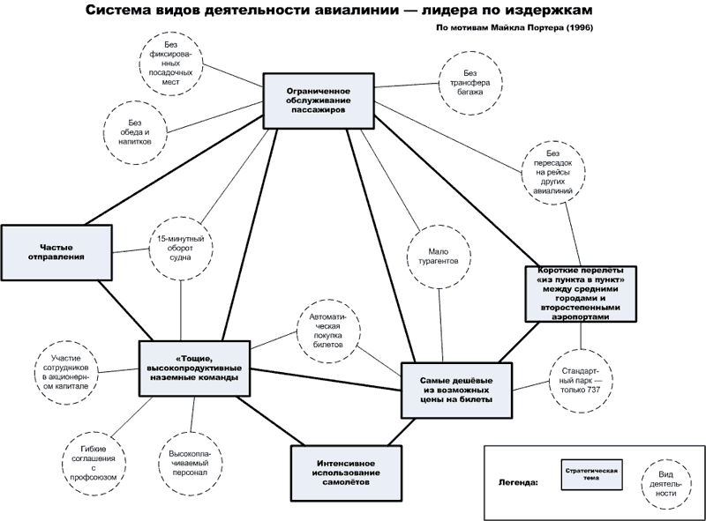
Рисунок 1 . Система видов деятельности
Портер же намекает на нечто более тонкое. Он пишет, что умные высшие руководители думают в терминах процессов. По сути, одной стратегической целью организации должно быть построение цепочек создания ценности и процессов, которые уникальны и соответствуют друг другу в создании у организации ясного конкурентного преимущества, которое трудно скопировать соперникам. Он не предлагает высшим руководителям заняться разработкой и перепроектированием конкретных бизнес-процессов, но он имеет в виду, что они должны думать о темах, требуемых для реализации их стратегий, которые в конечном счёте определяются продукцией и потребителями, а также о нелёгком выборе, который нужно будет сделать, чтобы гарантировать, что темы и ключевые процессы соответствуют друг другу и усиливают друг друга.
Немногие компании адаптировали данный подход. Но, менеджер процессов может использовать данную концепцию для, по сути, обратного воспроизведения стратегии компании методом «инженерного анализа». Каковы ваши цепочки создания ценности? Какую продукцию предоставляют ваши цепочки ценности потребителям? Каково ваше позиционирование? Какое ценностное предложение ваша организация предлагает вашим потребителям, когда вы рекламируете свою продукцию? Разработайте идеальную сеть стратегических тем – видов деятельности, которая сделает чёткой стратегическую позицию вашей компании. Затем сравните её с вашими реальными темами и видами деятельности. Ваши главные темы поддерживают друг друга, или противодействуют друг другу? Подумайте о наборе хорошо известных действий, которые характеризуют один из ваших основных процессов. Поддерживают ли они темы, которые, в свою очередь, поддерживают стратегическое позиционирование вашей компании?
Это упражнение привело многих менеджеров к внезапному пониманию, проникновению в суть того, почему определённые виды деятельности постоянно входят друг с другом в противоречие.
Как доказывает Портер, создание стратегии — тяжёлая работа. Она требует мысли, а затем дисциплины, чтоб осуществить всё в соответствии с тем, что подразумевает данная стратегическая позиция. Но, если это проделывается корректно, создаются бизнес-процессы, которые уникальны, хорошо интегрированы и ведут к успехам, которые соперникам очень сложно дублировать.
Альтернативой вышесказанному будет попытка всеми использовать один и тот же «лучший опыт», продолжать копировать инновации друг друга, и продолжать снижать уровни прибыльности до тех пор, пока все не окажутся на грани банкротства. Имея это в виду, высшие руководители должны реально задуматься над тем, как стратегия и процесс могут работать вместе над созданием конкурентного преимущества.

